Rapport de Projet : CesiBike - Gestion d'Atelier
1. Introduction
1.1 Contexte

Dans le cadre du suivi de projet CESIBIKE, nous avons du réaliser une interface modulaire permettant la gestion à partir d’un fichier CSV de la modularisation des postes. L’idée est d’exécuter une simulation des différentes étapes de productions incluant postes, opérateurs et étapes de production et avoir un visuel général sur les process d’interdépendances et l’exécution simultanées des tâches (Threads).
1.2 Objectifs
L'application doit répondre a plusieurs besoins :
- Visualisation : Afficher l'état de chaque poste (opérateur, progression). En même temps.
- Gestion des Données : Importer la configuration de l'atelier depuis un fichier CSV.
- Simulation : Simuler la production avec des indicateurs visuels. Notamment des barres de chargement.
- Contraintes : Respecter les dépendances entre les taches (ex: le montage des roues ne peut commencer que si le cadre est prêt) donc dépendance entre poste 2/3 et 4)

2. Architecture Logicielle
2.1 Le Modèle MVC
Pour structurer notre projet nous avons utilisé le modèle de conception MVC (Modèle-Vue-Contrôleur). Cela permet de séparer les responsabilités et de rendre le code plus lisible.
- Modèle : Contient les données et la logique et les principales classes
  - Poste : Représente un poste de travail, avec ces attributs (nom, n° etc.) et méthodes qui sont essentiellement des récupérations d’infos depuis le CSV
  - Operateur : Les infos sur la personne.
  - Etape : L’étape en cours.
- Vue : L'interface utilisateur en FXML.
  - main.fxml : La fenêtre principale avec la grille, fichier avec le code en FXML
  - style.css : Dicte le style de notre application comme HTML/CSS. Donc lié a main.fxml
- Contrôleur : Fait le lien entre les deux.
  - MainController : Gère l'initialisation et la boucle de simulation, et le lien entre le CSV et le poste.

2.2 Diagramme de Classes
Voici le diagramme de classes simplifié de notre solution.
Il a été fait avec Mermaid :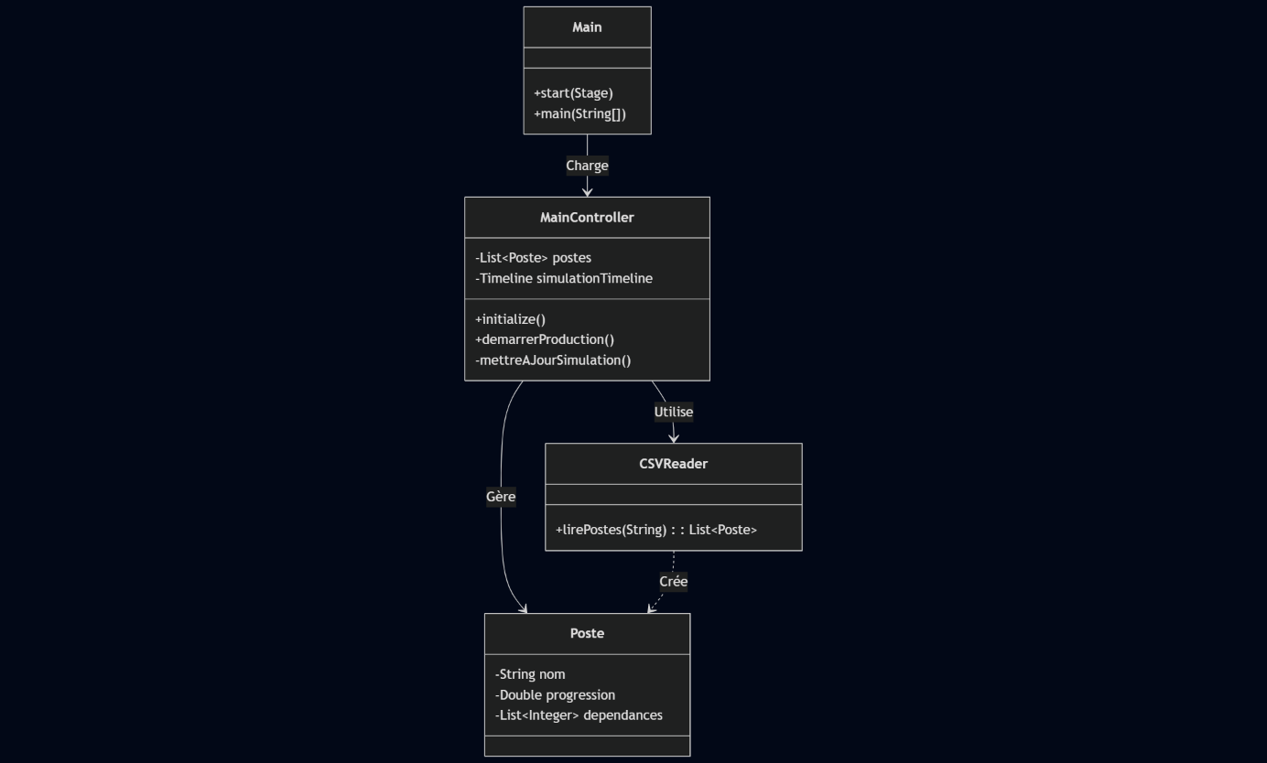

3. Fonctionnalités Développées
3.1 Importation des Données (CSV)
Nous avons développé une classe CSVReader pour lire le fichier poste.csv. Le format des données étant un peu complexe (avec des crochets [] pour les pièces), nous avons utilisé des Expressions Régulières (Regex) pour extraire les informations correctement.
Cela nous a permis de récupérer le nom du poste, l'opérateur et les étapes de fabrication.
3.2 Gestion des Dépendances
Une fonctionnalité importante est la gestion des dépendances Certains postes ne peuvent pas démarrer tant que les postes précédents n'ont pas terminé toutes leurs étapes.
Dans le contrôleur, nous vérifions a chaque étape si les dépendances sont satisfaites (progression à 100%) grâce a cette ligne :
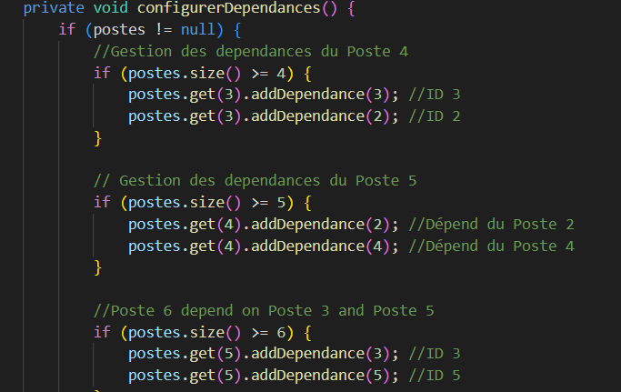

modélisée à travers une barre de chargement. Si ce n'est pas le cas, le poste reste bloqué et grisé pour l'utilisateur.
Remarque : On aurait pu faire un Switch Case
3.3 Simulation de Production
Pour simuler l'activité de l'usine, nous avons mis en place un système de progression aléatoire. Les barres de chargement avancent petit à petit pour imiter le temps de travail réel. Une fois la tache finie, la barre change de couleur.

4. Multithreading et Concurrence
Cette partie a été la plus complexe du projet. Il fallait gérer l'exécution des tâches sans bloquer l'interface graphique.
4.1 Le problème du Thread Unique
En JavaFX, comme dans beaucoup de frameworks, il n'y a qu'un seul thread pour gérer l'affichage (le Application Thread). Si on effectue des calculs longs ou des boucles infinies directement dans ce thread, l'application "gèle" et ne répond plus aux clics de la souris.
Nous avons rencontré ce problème au début en essayant de faire une boucle while simple.
4.2 Notre Solution : La classe Timeline
Pour résoudre ce problème, nous avons choisi d'utiliser la classe Timeline de JavaFX.
Bien que ce ne soit pas du multithreading au sens strict (création de nouveaux threads CPU), cela permet d'exécuter du code de manière asynchrone par rapport aux actions de l'utilisateur.
La Timeline déclenche la méthode mettreAJourSimulation() toutes les 500ms. Comme cette méthode est courte (juste incrémenter une valeur), elle ne bloque pas l'interface. Cela donne l'illusion que tout tourne en même temps.
4.3 Alternative avec Task
Si nous avions eu des calculs beaucoup plus lourds a faire, la Timeline n'aurait pas suffit car elle utilise quand même le thread principal.
Il aurait fallu utiliser la classe Task et lancer un vrai Thread séparé :
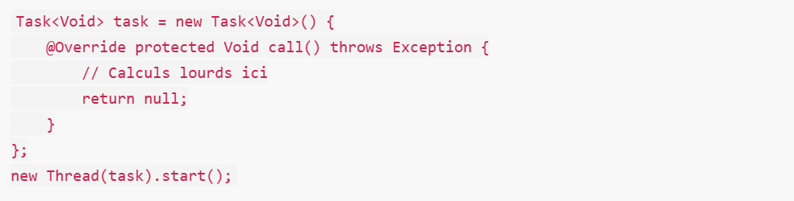
Cependant, pour modifier l'interface depuis ce thread, il faut obligatoirement Utiliser Platform.runLater(), sinon on obtient une erreur IllegalStateException.
Pour notre projet, la Timeline était la solution la plus adaptée et la plus simple a mettre en œuvre.

5. Conclusion
Ce projet nous a permis de mettre en pratique les notions vues en cours, notamment le MVC et la gestion des événements.
Nous avons compris l'importance de ne pas bloquer le thread principal pour garder une application fluide.
Même si notre simulation est basique, elle respecte bien les contraintes de dépendances demandées.
Pour améliorer le projet, nous pourrions ajouter une base de données pour sauvegarder les résultats de la production.

